PORTO CERESIO

3 ½-Zimmer-Dachwohnung

mit grosser Terrasse und herrlichem Seeblick

…………………………………………….…………..…………………………………..…..……………….……….

appartamento attico di 3 ½ locali

con grande terrazza e bella vista lago

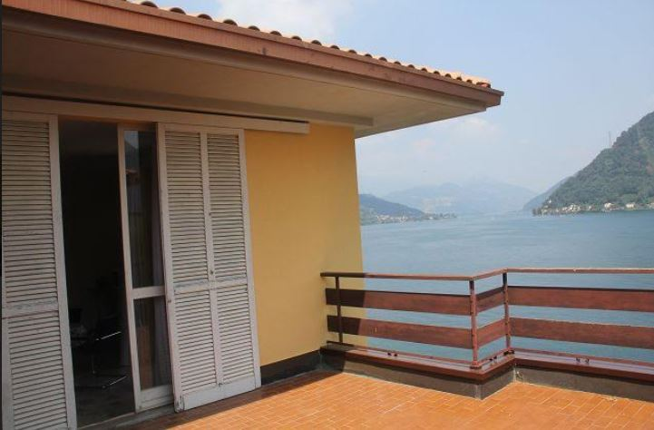

4180/2679

Fr. 230‘000.--

Informazione sull’immobile

Regione: Varese/Italia
Località: I-21050 Porto Ceresio
Tipo dell’immobile: appartamento attico di 3 ½ locali
Superficie abitabile: ca. 78m2
Balcone/terrazza: 2 con 33 m2
Anno di costruzione: ca. 1970/73
Rinnovazioni: 2019
Piani: ultimo piano
Posteggi: 1 garage
Locali: 3
Bagno/WC: 1
Riscaldamento: gas
Costi accessori: Fr. 3'800.-- per anno
Pavimento: piastrelle
Posizione: sul lago
Vista lago: si
Scuole: si
Possibilità d’acqusiti: si
Mezzi pubblici: si
Distanza prossima città: 2.5 km Porto Ceresio / 7.5 km Ponte Tresa
Distanza autostrada: 12 km
Aeroporto Milano: 50 min.

Descrizione dell’immobile

Quest’appartamento attico di 3 ½ locali si trova in una casa con 22 appartamenti sul lungolago a 2.5 km da Porto Ceresio direzione Ponte Tresa, in Via Casamora 69.

La casa è stata costruita nel ca. nel 1970/73 e come l’appartamento in questione si trova in buono stato. Nel 2019 hanno fatto la facciata e il tetto. L’arredamento interno con i suoi alti soffitti e grande soggiorno offre un ambiente superlativo. L’appartamento comprende un atrio, un soggiorno/zona pranzo, una cucina, due camere e bagno/WC. Dalla grande terrazza si estende una stupenda vista panoramica sul lago di Lugano e sulle località svizzere di Morcote e Figino. La proprietà comprende una spiaggia privata sul lungolago di fronte alla strada.

L’immobile è facilmente raggiungibile in macchina. Vi è un garage proprio a disposizione. Il tragitto per l’autostrada A2 a Mendrisio e la A9 a varese dura dieci minuti. Gli aereoporti di Lugano/Agno sono n 30 minuti e Malpensa/Milanno in 50 minuti raggiungibile. A Ceresio vi sono diversi centri commerciali.

Immobilienangaben

Region: Como/Italien
PLZ/Ortschaft: I-21050 Porto Ceresio
Objekt Typ: 3 ½-Zimmer-Dachwohnung
Wohnfläche: ca. 78 m2
Balkon/Terrasse: 2 mit 33 m2
Baujahr: ca. 1970/73
Renovationen: 2019
Geschosse: oberstes Geschoss
Parkplätze: 1 Garage
Zimmer: 3
Bad/WC: 1
Heizung: Gas
Bodenbelag: Platten
Nebenkosten: Fr. 3‘800.-- pro Jahr
Lage: am See
Seesicht: ja
Schulen: ja
Einkaufsmöglichkeiten: ja
Oeffentliche Verkehrsmittel: ja
Distanz zur nächsten Stadt: 2.5 km Porto Ceresio / 7.5 km Ponte Tresa
Distanz Autobahn: 12 Km
Flughafen Mailand: 50 Minuten

Immobilienbeschrieb

Diese 3 ½-Zimmer-Attikawohnung befindet sich in einem Haus mit 22 Kleinwohnungen an der Seeuferstrasse 2 km ausserhalb von Porto Ceresio Richtung Ponte Tresa an der Via Casamora 69.

Das Gebäude wurde ca. 1970/73 erstellt. Im 2019 sind Fassade und Dach erneuert worden. Das Haus befindet sich wie die Wohnung in einem guten Bauzustand. Der Innenausbau mit hohen Räumen und einem grossen Wohnraum bietet ein hohes Wohnambiente. Zur Wohnung gehört ein Atrio, ein Wohn-/Essraum, eine Küche, zwei Zimmer und ein Bad/WC. Von der grossen Terrasse aus erstreckt sich ein herrlicher Panoramaseeblick über den Luganersee zu den Schweizer Ufergemeinden Morcote und Figino. Zur Liegenschaft gehört ein Privat-Strand über der Strasse am Seeufer.

Die Wohnung ist mit dem Auto gut erreichbar. Zur Wohnung gehört eine Garage. Die Fahrt zur Autobahn A2 in Mendrisio und zur A9 in Varese dauert zehn Minuten. Die Flugplätze Agno und Lugano sind 30 Minuten und Malpensa in Mailand 50 Autominuten entfernt. In Porto Ceresio gibt es viele Einkaufsmöglichkeiten.

Wohn-/Essbereich, Küche, Zimmer soggiorno, pranzo, cucina e camera

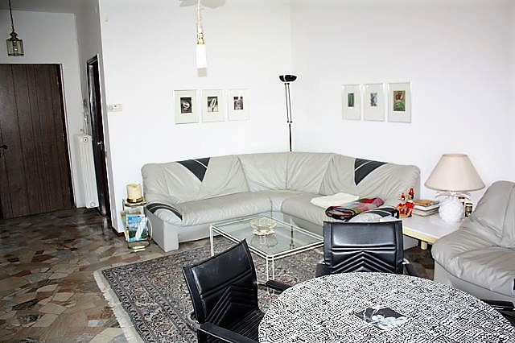
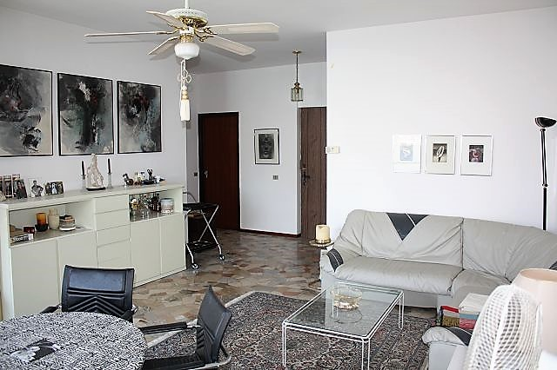

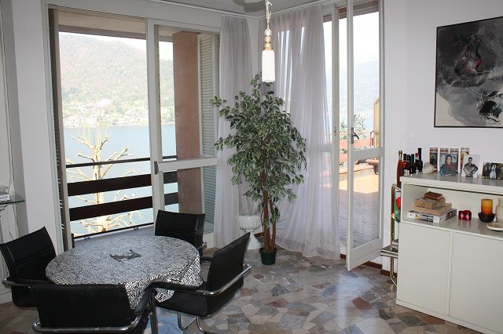
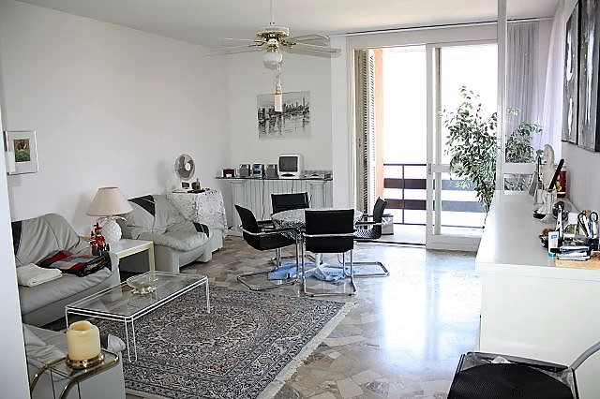

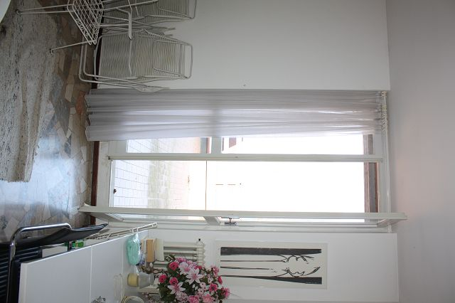
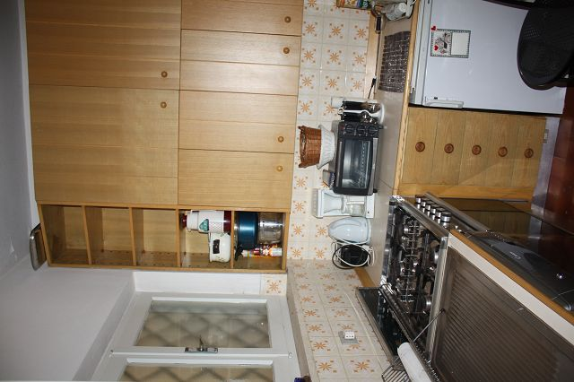

Studio und Kellerräume studio e cantine
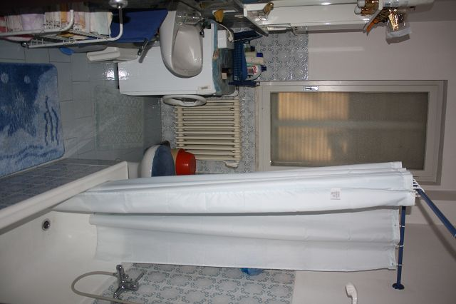

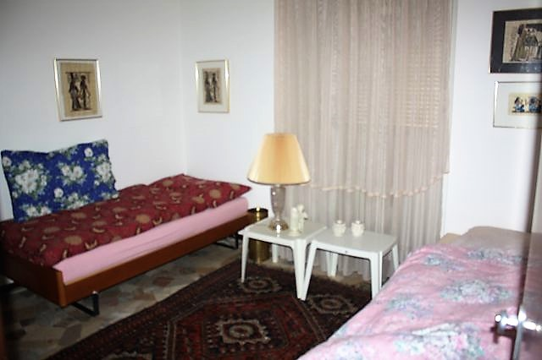

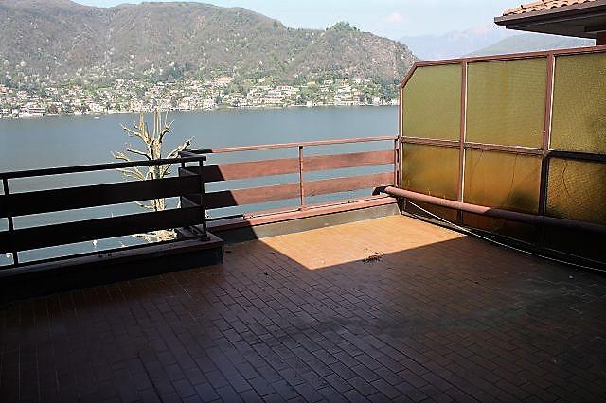
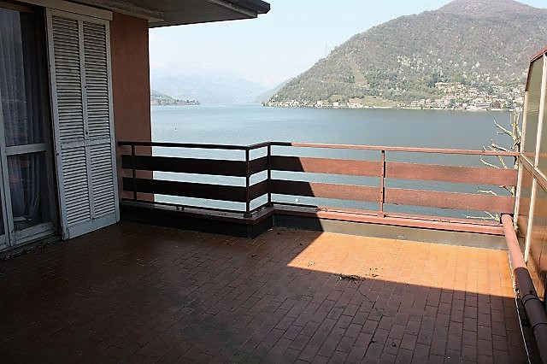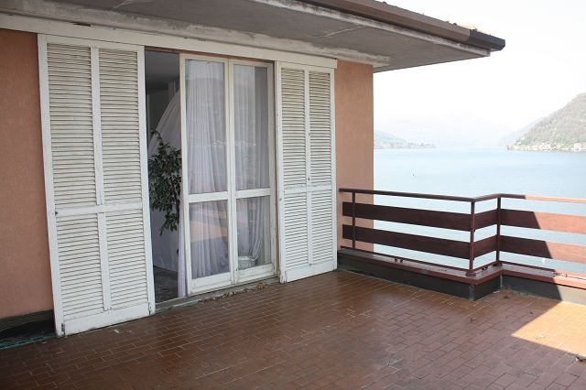

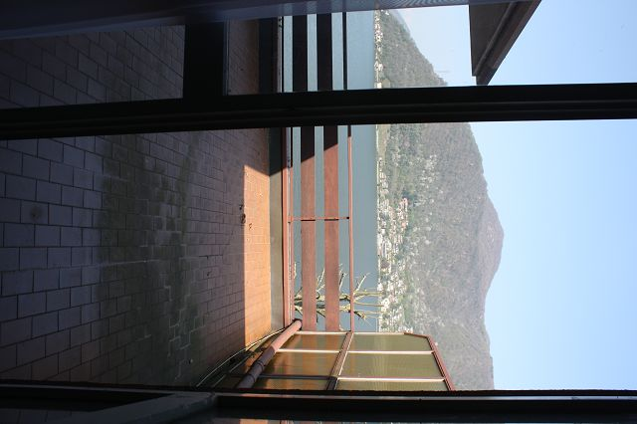
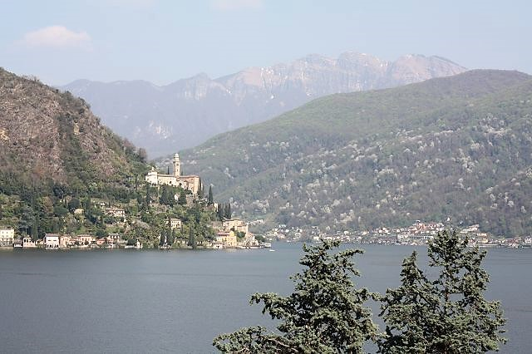

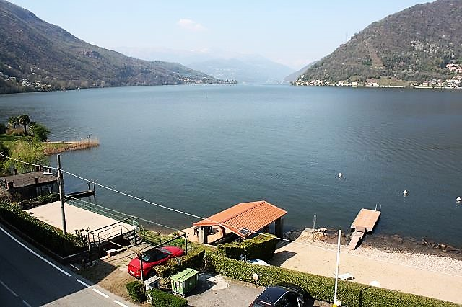

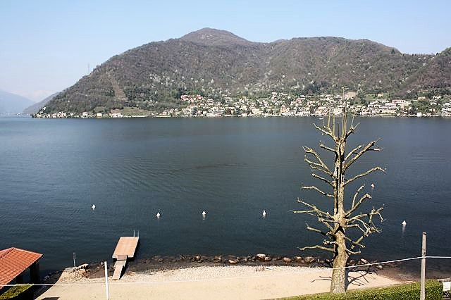

TICINO | Ascona

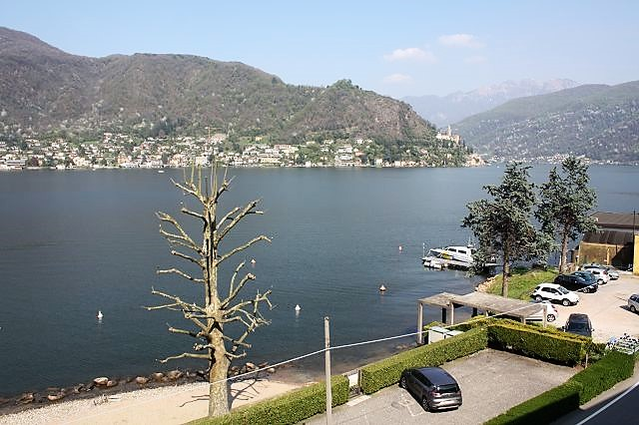

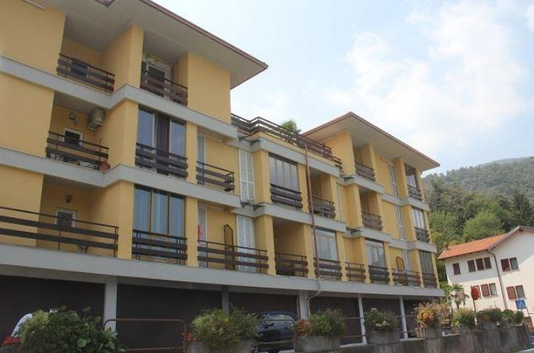

TICINO | Ascona

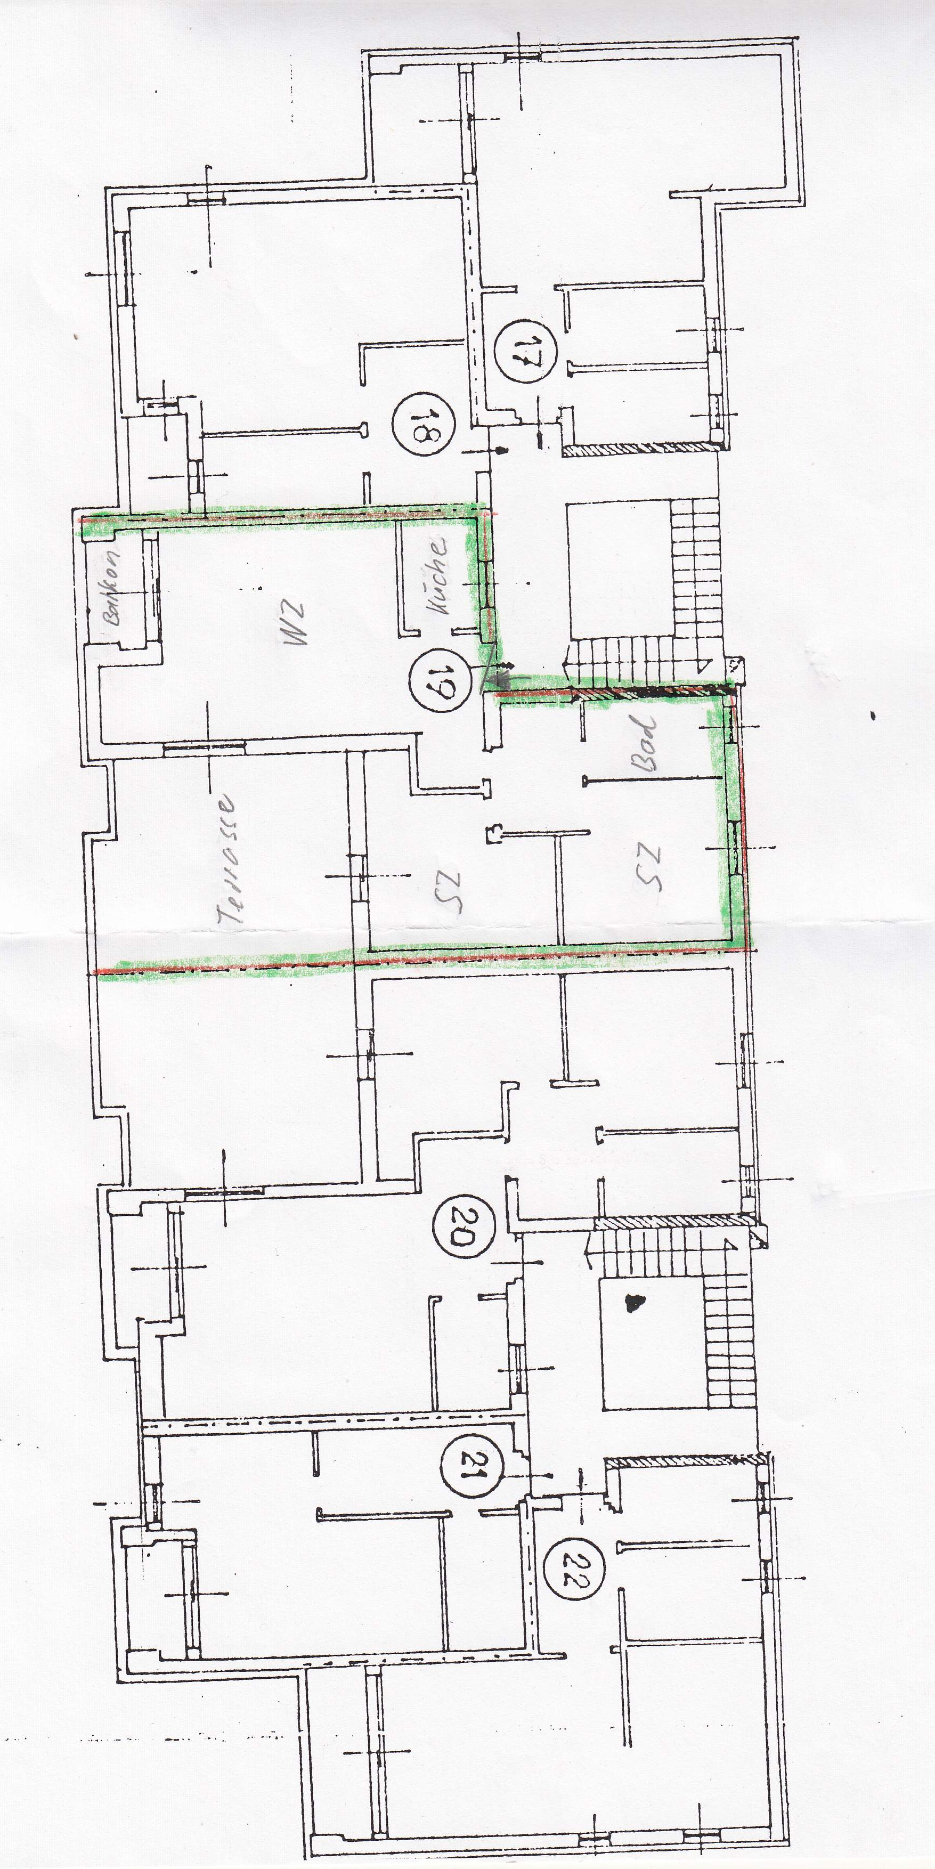

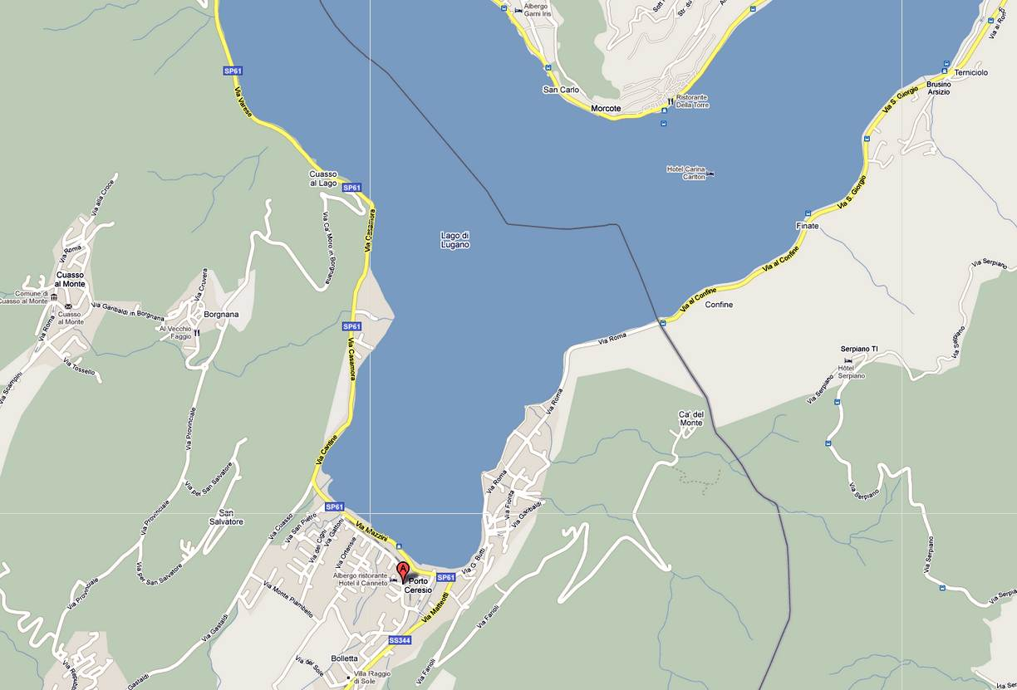

ITALIEN

Porto Ceresio

